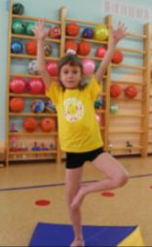
Хатха-йога для малыша

Медитацию называют способом соприкосновения с собственной душой, великими человеческими качествами: спокойствием, любовью и внутренней силой. Хатха-йога и является древней системой знаний, связанной с медитацией и движением.
Чтобы улучшить настроение, разбудить в ребенке дремлющие силы души, Хатха-йога практикует различные позы. И хотя они на первый взгляд довольно просты, использование их очень эффективно.
Упражнение «Поза горы» - для развития концентрации самосознания, улучшения осанки. Выполняется детьми в возрасте 5-11 лет в течение минуты.
1. Встань прямо. Представь гору. Почувствуй, какая она твердая и крепкая. Подними пальцы ног вверх, не отрывая ступней от пола, затем опусти их. Руки можно сложить вместе на уровне груди.
2. Напряги икроножные мышцы. Они стали твердые, как склон горы. Напряги все мышцы ног.
3. Представь, что у тебя растет хвост. Он удлиняет твой позвоночник.
4. Оставаясь на месте, медленно согни спину, опуская голову к земле. Дыши ритмично, воображая, что каждый вздох волной прокатывается по спине, которая подобна крутой горе. Каждый вздох делает твою спину и хвост длиннее, длиннее, длиннее...
5. Глубоко вдохни грудью. Не торопясь, выпрямляясь, почувствуй, как она расправляется, когда воздух наполняет легкие.
6. Снова напряги ноги, ощути, что твой позвоночник и шея стали длинными и гибкими, а голова ясной. Сложи руки перед грудью, плавно опусти вниз, а затем медленно подними через стороны и сомкни ладони над головой. Сделай глубокий вдох и выдох, «брось» руки вниз и расслабься.
Упражнение «Поза дерева» - для развития равновесия, сосредоточенности, совершенствования координации рук и глаз. Выполняется детьми в возрасте 5-11 лет в течение минуты.
1. Встань прямо. Сосредоточься на любой точке перед собой. Это может быть картина на стене, крюк или любой предмет на уровне глаз.
2. Представь, что твои руки - ветви дерева, очень крепкие и сильные.
3. Подними руки вверх, сложив ладони вместе, и заведи их за голову так, чтобы между кистями рук и макушкой оставалось расстояние примерно в десять сантиметров. Вообрази, что ты растешь, поднимаешься все выше и выше вверх, к небу. Сосредоточься на этом ощущении.
4. Подними и поставь левую ногу на правое бедро. Подержи ее так 30 секунд. Ощути, как натянуты мышцы бедра.
5. Медленно опусти левую ногу, затем проделай то же правой ногой. Держи голову прямо и освобождайся от любого напряжения.
6. Медленно опусти правую ногу, руки по швам, встань прямо.
Систематические занятия этими упражнениями незаметно помогут вашему ребенку не только улучшить настроение, но и обрести уверенность в себе, спокойствие, силу воли и ясность мышления.

Упражнения для профилактики нарушения осанки.

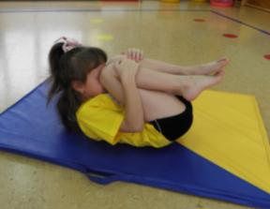
«РОЛИК»
На лесной полянке играли медвежата, смешно
покачиваясь на спине. Давайте попробуем и мы
также покачаться! Лягте на спину, ноги вместе.
Сгибая ноги, прижмите колени к груди и обхватите
колени руками. Покачайтесь на спине вперед
и назад. Когда устанете — отдохните.
Повторить 3 раза.
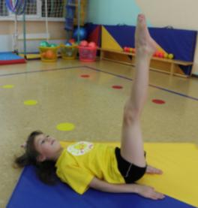
Для мышц спины, ног; гибкости.

«РАКЕТА»
Сейчас мы будем готовить ракету к полету. Лежа на спине, плавно поднимаем ноги вверх. Упираясь руками в пол, поднимаем ноги вверх, выпрямляя их. Ракета готова к старту!
Три, два, один — пуск! Опускаемся: ложимся на спину и отдыхаем перед следующим запуском. Повторить 3 раза.
Для мыши, рук, спины, живота, ног; координации.

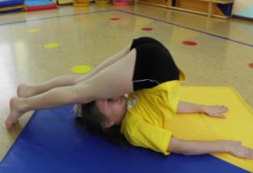
«ЭКСКАВАТОР»
Давайте попробуем превратиться « в экскаватор».
Лягте на спину, руки вдоль туловища, ладони на
полу, ноги согнуты в коленях. Экскаватор к работе
готов! Начинаем поднимать ноги за голову,
постепенно выпрямляя их. Удерживаем позу, пока
из «ковша» земля высыпается в кузов машины.
И так несколько раз. Для мышц спины, живота,
ног; гибкости.
Упражнения для профилактики нарушения осанки.

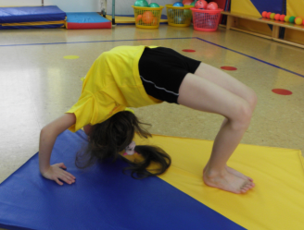
«МОСТИК»
Шли ежата по лесу. Перед ними — ручей.
Как им перебраться через него?
Давайте поможем им: построим мостики через
ручей. Лягте на спину. Сделайте упор руками
у плеч и ступнями ног о пол, приподнимите
туловище и погнитесь вверх. Держите, держите
спинку, пока ежата не перебегут на другой берег.
Вот ежата и перебрались, а мы отдохнем.
Повторить 3 раза.
Для мышц рук, живота, ног; гиб кости

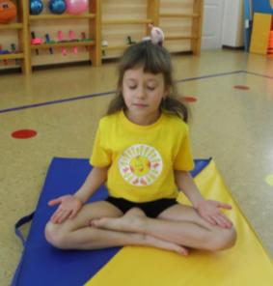
«Поза алмаза»
Сидя «по-турецки», руки положить на бедра
ладонями вверх. Находиться в позе как можно
дольше.

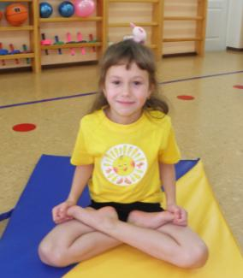

«Поза лотоса»
Сидя на полу, положить правую ступню на
левое бедро и левую ступню поверх правой
на правое бедро. Чем ближе к животу ступни,
тем легче это выполнить.

Упражнения для профилактики нарушения осанки.
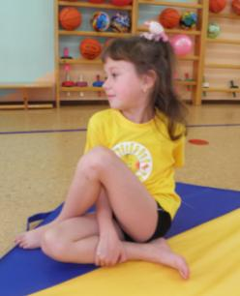
«Поза винта»
Сидя на полу, ноги вытянуты. Правая пятка
помещается под левое бедро. Левая нога
переноситься через правое бедро и ставиться
на пол. Грудь поворачивается влево, правая
рука помещается перед левым коленом и
захватывает левую лодыжку. Медленно
повернуть спину и голову влево. Левую руку
завести за спину и захватить ею левое колено.
Менять положение рук и ног, выполняя
упражнение в противоположную сторону.

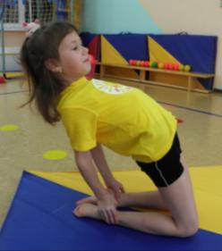
«Поза верблюда»
Стоя на коленях, ноги вместе. На вдохе медленно
наклонять корпус назад до тех пор, пока ладони
не коснуться пятки. Взяться обеими руками за
пятки и продвинуть корпус слегка вперед,
увеличивая прогиб в позвоночнике.

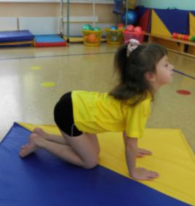
«Поза доброй кошки»
Стоя на четвереньках, ладонями упереться в пол
возле груди, опустить голову между рук и выгнуть
спину вверх, вдохнуть через рот. Колени и носки
прижаты к полу. Вдохнув, прогнуть позвоночник
как можно глубже, поднять голову и посмотреть
вверх. Повторить асану 3-4 раза.

«Поза злой кошки»
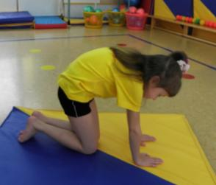
Стоя на четвереньках, ладонями упереться в пол
возле груди, опустить голову между рук и выгнуть
спину вверх, вдохнуть через рот. Колени и носки
прижаты к полу. Повторить асану 3-4 раза.

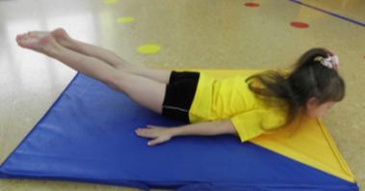
«Поза саранчи»
Лежа на животе, опираясь о пол руками
вдоль тела. Поднять две ноги, стараясь не
сгибать в коленях, затем опустить и
расслабить мышцы тела.

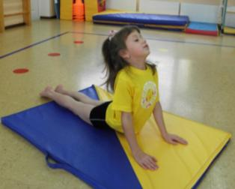
«Поза кобры»
Лежа на животе, руки поставить около
плеч ладонями на пол, очень медленно
поднять голову и, отрывая грудную
клетку от пола, прогнуться, смотря
вверх (как кобра). Задерживаясь в конечном
положении, можно пошипеть. Медленно
вернуться в исходное положение.

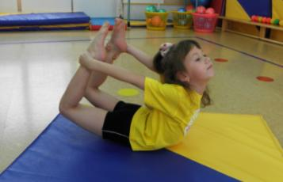
«Поза лука»
Лежа на животе, согнуть ноги в коленях,
захватить пальцами лодыжки, оторвать
бедра от пола, стараясь прогнуться в спине.
В этом положении задержаться на несколько
секунд, покачиваясь вперед-назад.

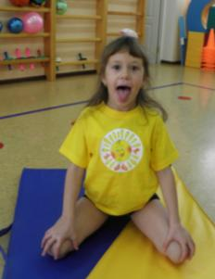
«Поза льва»
Сидя на пятках, колени развести в стороны,
ладони положить на колени, пальцы широко
расставить (как когти льва). Как можно шире
открыть рот, вдохнуть; высунув язык вперед
(как можно дальше), шумно выдохнуть,
ощущая напряжение в области мышц глотки
(рычащий лев). Повторить 2-3раза. Поза обладает
поистине чудодейственным эффектом в
профилактике заболеваний не только осанки,
но и горла.

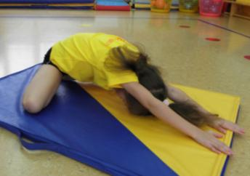
«Половинная поза черепахи»
Сидя на пятках, раздвинуть колени, наклонить
корпус вперед, положить лоб и вытянутые
вперед руки на пол. Представить себя в образе
отдыхающей черепахи.

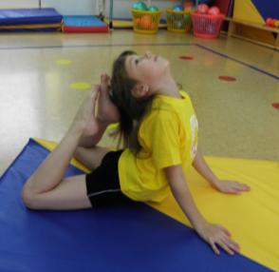
«Корзинка»
Лежа на животе, руки поставить около
плеч ладонями на пол, очень медленно
поднять голову и, отрывая грудную
клетку от пола, прогнуться,
Согнуть ноги в коленях,
Дотянуться носками ног к голове.

